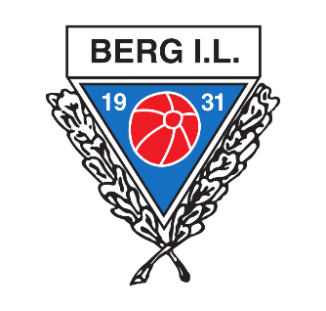 | ROLLEBESKRIVELSE
Organisasjonsenhet: | Hovedstyret | Dato: | 07.03.2018
Funksjon: | Markedsgruppe
Merknad: | Bør bestå av personer fra sponsorer. Utnevnes av hovedstyre | Varighet: | 2 år

Tittel: | Markedsgruppe Berg IL
Myndighet:
- Etter mandat fra styre

Oppgaver:
- Gruppen skal komme med forslag på hvordan Berg IL kan skaffe seg nye sponsorer
- Gruppen skal sette sammen forslag til hva Berg IL bør tilby nåværende og fremtidige sponsorer.
- Skaffe langsiktighet i avtalene.
- Markedsgruppa kan og bør ha møter også uavhengig av økonomiansvarlig etter behov.

Kompetansekrav:
- Ingen spesielle.
- Må ha tilgang til e-post

